МАССАЖ
И
САМОМАССАЖ

Введение.
Развитие речи в лингвистическом аспекте можно изобразить линейно: крики – гуление – лепет – слова – словосочетания – предложения – связный рассказ. Анализ процесса усвоения ребенком языка проведен лингвистом А.Н.Гвоздевым.
Крик у ребенка возникает самостоятельно, без помощи взрослого, выражает состояние дискомфорта (хочет есть, ощущает боль и т.д.). При нормальном развитии в процессе эмоционального общения крики «затухают» и на смену им приходят гуление и лепет, которые продолжаются до 5-7 месяцев. Гуление и лепет у ребенка стихийно не возникают: их появление обусловлено эмоциональным общением со взрослыми. Чем больше будем общаться с ребенком, тем быстрее пройдет период лепета, появятся первые слоги, слова, ребенок научится понимать и осознанно употреблять в речи слова; где-то с 1/5 лет наступит развитие собственной речи, становление звукопроизношения, развитие словарного запаса, овладение грамматическим строем речи, диалогической и монологической речью.
Психолого-педагогическое изучение речевых нарушений включает в себя анализ речи детей, имеющих общее ее недоразвитие. Одним из психологических принципов, лежащих в основе овладения речью детьми, является принцип развития, согласно которому все психические процессы, в том числе и речь, имеют определенные качественные стадии в своем развитии. Развитие психических процессов протекает в тесном взаимодействии друг с другом.
В психическом развитии существуют сензитивные периоды, в которые ребенок особенно чувствителен к определенного рода влиянием окружающей среды. Для развития речи сензитивным периодом является возраст от 1/5 до 3 лет, когда ребенок оказывается наиболее чувствительным к речи.
Как отмечал известный советский психолог Л.С.Выготский, слишком позднее начало обучения не играет той роли в развитии, какую оно играет тогда, когда проходит в оптимальные сроки. В этот наиболее благоприятный период для развития речи ребенок овладевает основными средствами языка, на котором осуществляется общение. В сензитивный период закладываются основы речевого поведения, формируется особое языковое чувство.
Следует отметить, что существуют общие закономерности онтогенеза речи в условиях нормы и патологии.
У детей с проблемами в развитии сензитивные периоды протекают также, что и у нормально развивающихся сверстников, но в более растянутые сроки.
Ученые, которые изучают деятельность детского мозга, психику детей, отмечают большое стимулирующее значение функции руки. Сотрудники Института физиологии детей и подростков АПН установили, что уровень развития речи детей находится в прямой зависимости от степени сформированности тонких движений (М.М.Кольцова).
При первой встрече с ребенком обращаешь внимание на его пальчики: как он берет ручку или карандаш, какой рукой, если его руки - «как крюки», то и сам он какой-то угловатый, замкнутый, застенчивый. У такого ребенка не только нарушена мелкая моторика рук, дискоординация и слабость движений, но, как правило, нарушена и речь: звукопроизношение, лексико-грамматический строй, словарь. Поэтому тренировка движений пальцев и кисти рук является важным фактором, стимулирующим речевое развитие ребенка, способствующим улучшению артикуляционных движений, подготовке руки к письму; также является мощным средством, повышающим работоспособность коры головного мозга, стимулирующим развитие ребенка.
Умелыми детские пальчики становятся не сразу. Много сил и энергии надо потратить, чтобы пальчики стали послушными.
Благоприятное воздействие на развитие кисти и пальцев руки оказывает массаж и самомассаж: занятие лепкой из пластилина, глины; игра с песком (особенно летом, на свежем воздухе), возведение зимой «снежных городков» и сказочных фигур из снега и льда; занятие рисованием на бумаге, асфальте, досточках; изготовление аппликаций из разноцветных камней, стекла, семян растений, зерна, соломки, бересты и т.д.; изготовление поделок из различного природного материала.
Окружающий мир природы богат экологически чистым дидактическим материалом, который можно использовать для коррекции мелкой моторики рук. Его преимущество в том, что он доступен и не требует материальных затрат.
(В «Приложении» приводятся упражнения с использованием природного материала и предлагаются некоторые приемы по развитию мелкой моторики, по формированию двигательных навыков и дифференцированных движений пальцев рук у детей).
Таким образом, тесная взаимосвязь коррекции речи, сенсорных функций, общей, мелкой моторики и интеллекта в сочетании со стимуляцией развития всех сторон речи приводит к повышению работоспособности головного мозга, в результате чего происходит рывок в развитии речи, улучшается звукопроизношение, обогащается лексика. В процессе тренировки ручной моторики совершенствуются произвольное внимание, память, воображение, повышается работоспособность, проявляются творческие способности, создается благоприятный эмоциональный фон, учащиеся чувствуют себя уверенно в системе «телесных» координаций, что предотвращает появление неврозов.
Комплекс упражнений для самомассажа кистей и пальцев рук сосновыми (еловыми) шишками.
- Сильное надавливание шишкой на основании большого пальца, указательного, среднего, мизинца и середину ладони (рис. 1).
- Положить шишку на середину ладони одной руки и под счёт сжимать и разжимать пальцы руки. Затем сменить руку и проделать движения аналогично (рис.2).
- Шишки на ладонях обеих рук, одновременно сжимать и разжимать пальцы рук (рис.3).
- Руку согнуть в локтевом суставе, предплечье – вертикально, пальцы развести в стороны («ёжик»). Шишку перекатываем от запястья большого пальца по боковым сторонам до запястья мизинца и наоборот (рис.4).
- Руку положить на ровную поверхность ладонью вверх. Шишку перекатываем от локтя до конца мизинца и обратно к локтю, смещая шишку, перекатываем её до конца безымянного пальца и обратно к локтю и т.д., такими движениями по всей ширине руки пройдём до большого пальца и обратно (рис.5).
- Руку положить на ровную поверхность ладошкой вниз. Шишку перекатываем от локтя до конца большого пальца и обратно, смещаясь параллельно, проходим такими движениями до мизинца по всей ширине руки и обратно (рис. 6).
- Шишку положить между ладонями, делаем круговое движение, постепенно увеличивая нажим и темп.
(рис. 7).
- Перекатывание шишки по твердой поверхности сначала правой, затем левой, а потом двумя руками одновременно (рис. 8).
- ''Плавающий пальчиковый бассейн''. ''Бассейн'' можно сделать очень просто: взять любую неглубокую прямоугольную коробку, в нее набрать мелкие разноцветные камушки или шишки. (''Бассейн'' можно сделать не один, а три, четыре, в зависимости от величины камушков или шишек: мелкие, крупнее, еще крупнее; аналогично-с шишками). ''Купая'' пальчики в таких ''Бассейнах'', ребенок тренирует двигательные мышцы пальцев рук, улучшает их динамику (рис. 9).
- Для массажа можно использовать обыкновенную массажную щетку для волос с деревянными или пластмассовыми зубьями. Упражнений с ней можно придумать много, я делаю аналогично, как с шишками. С помощью многочисленных точечных раздражителей мышцы руки получают сильные и точечные двигательные кинестезии.

Комплекс игры и игровых упражнений.
Игр и игровых упражнений для коррекции мелкой моторики с использованием природного материала можно придумать очень много.
- По заданию.
Построй плоскую геометрическую фигуру и расскажи.
Или придумай загадку («три шишки возьми, треугольник получи»). Рис.1.
- По описанию. «Два кольца, два конца, а посередине - гвоздик ».
- Придумай загадку и ответ изобрази через фигурку. ''Стоит Антошка на одной ножке'' (рис.16).
- Аппликация (потребуются зерна пшеницы, овса, шишки, семена шишек). Рис.23.
- Бусы (потребуются зерна пшеницы, овса, шишки, семена шишек). Рис.23.
- Мозаика (потребуются семена шишек, зерна, пшеницы, овса, горох, фасоль, пшено) рис.18-22.
- ''Золушка''. Для игры потребуются:
  - три вида шишек: сосновые, еловые, лиственные.
  - зерна пшеницы, овса, ржи.
  - горох, фасоль, бобы.
Игра проводится по аналогии известной сказки Ш. Перро ''Золушка''. Задания можно выполнить и на ощупь.
Приложение №1

Комплекс упражнений для самомассажа кистей и пальцев рук еловыми
(сосновыми) шишками

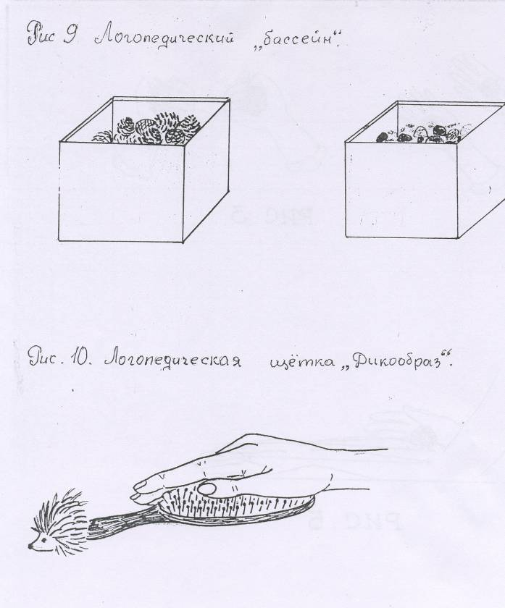

Приложение №2

Комплекс игр и игровых упражнений с использованием природного материала
